Акция "Подари мне жизнь!"
12.02.2013
- 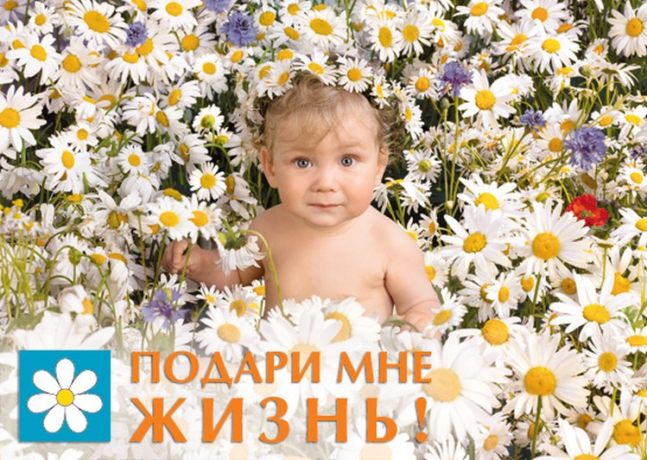
- 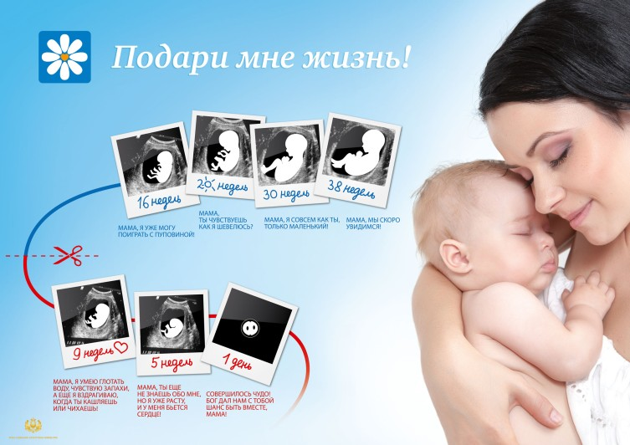
- 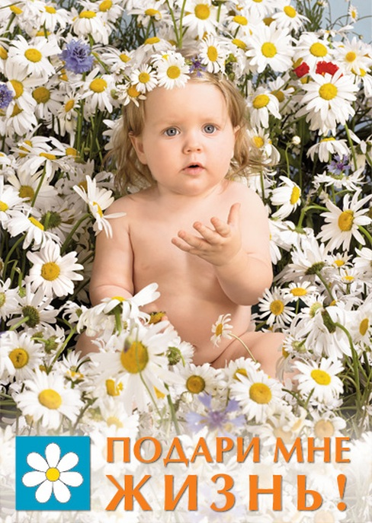
PrevNext
- 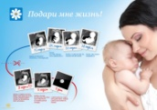
- 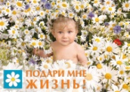
Фонд социально-культурных инициатив, президентом которого является Светлана Медведева, ежегодно проводит в городах и регионах России информационно-просветительскую акцию «Подари мне жизнь!». Она направлена не только на предотвращение абортов, но так же на сохранение семейных ценностей и традиций.
Акция тесно связана с праздником «Дня семьи, любви и верности» и проводится в течение недели с 9 по 15 июля. С 1989 года ежегодное число абортов в России неуклонно сокращается, а в 2007 году (впервые после 1959 года) количество новорождённых в нашей стране превысило число прерванных беременностей. По данным 2011 года на каждый сделанный аборт в России приходится два рожденных ребенка. Тем не менее, наша страна по-прежнему занимает одно из лидирующих мест в печальном рейтинге стран с высокой частотой абортов, так же как Эстония, Латвия и Белоруссия. Это не может не вызывать тревогу и озабоченность. Важно не запретить аборты законодательно, а сделать желанным рождение ребенка.
Профилактика абортов ведётся не только государственными медицинскими учреждениями. В городах и регионах России существуют общественные организации, деятельность которых направлена на борьбу против абортов. Большое внимание этой проблеме уделяет Русская Православная Церковь и другие конфессии. Ежегодно в рамках акции проводятся конкурсы, фотовыставки, распространяются плакаты и брошюры просветительского характера, проводятся круглые столы с участием медиков, юристов, психологов, журналистов, представителей религиозных и общественных организаций.
Акцию «Подари мне жизнь» Фонда социально-культурных инициатив поддерживает Министерство здравоохранения Российской Федерации. Ваш город, район, республика могут принять участие в акции. Возможно, вы найдете свои формы ее проведения. Мы будем рады сотрудничеству в таком большом и важном деле и всегда готовы поддержать единомышленников. Ждем от вас подтверждения вашего участия в акции. Тел. +7 (495) 627-57-31 Факс: +7 (495) 627-57-41 darya.kruchko @ fondsci.ru (с указанием темы Подари мне жизнь)

